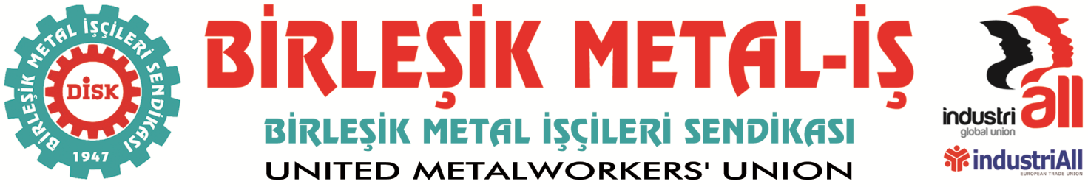
Genel Merkez: Bostancı Mah. Bostancı Yanyol Cad. No. 2 34744 Bostancı-Kadıköy-İstanbul Tel: (216) 380 8590 Fax: (216) 373 02

BASIN BÜLTENİ
12.01.2015

Basına ve Kamuoyunun dikkatine…

birleşik metal-iş Sendikası

Dayatmaya karşı GREV!
2014 dönemi MESS Grup toplu iş sözleşme görüşmelerinde gelinen aşamayı değerlendirmek üzere, 10 Ocak 2015 tarihinde İstanbul’da Birleşik Metal-İş Sendikası Merkez TİS Kurulu toplandı.
Toplantıda; işyerlerinden gelen bilgiler, metal işçilerinin büyük bir çoğunlukla MESS dayatmalarını kabul etmediklerini, ücret uçurumunun kapatılması için iyileştirmelerin olmadığı, metal işçilerinin yaşam standardını yükseltmeyen ve düşük ücret sistemini 3 yıllık sözleşme ile kalıcılaştırmayı hedefleyen sermayenin dayatmalarına karşı “bedeli ne olursa olsun” direnmek yönünde oldu.
Merkez TİS Kurulu, Genel Başkanımız Adnan SERDAROĞLU’nun konuşmasının ardından alkışlar ve sloganlarla alınan kararı kutladı.
41 işyerinde yaklaşık 15 bin metal işçisini ilgilendiren
Toplu iş sözleşmesiyle ilgili Sendikamız Genel Yönetim Kurulu'nun almış olduğu grev kararı, gerekçeleri ve tarihi
14 OCAK ÇARŞAMBA GÜNÜ SAAT: 12.00’de
DİSK Genel Başkanı Kani BEKO ve
Sendikamız Genel Başkanı Adnan SERDAROĞLU’nun katılımıyla
DİSK GENEL MERKEZİ’nde basın toplantısı ile kamuoyuna duyurulacaktır…

Katılımınızı rica eder, çalışmalarınızda başarılar dileriz.
Tarih: 14 Ocak 2015 - ÇARŞAMBA
Yer: DİSK
GENEL MERKEZİ
Abide-i Hürriyet Cad. Nakiye Elgün Sok. No:91 Şişli-İstanbul
Saat: 12.00

BİRLEŞİK METAL-İŞ SENDİKASI
Genel Yönetim Kurulu
Sendikamız IndustriAll Küresel Sendika ve IndustriAll Avrupa Sendikası üyesidir.
Our union is a member of IndustriAll Global Union and IndustriAll European Trade Union.

